СОВЕТУЕМ ДЕТЯМ и РОДИТЕЛЯМ:

ЛЕТО – САМОЕ ВРЕМЯ ВЗЯТЬ В РУКИ КНИГУ!

Каждое новое поколение родителей сетует на то, что их дети мало читают. Одна из причин кроется в выборе литературы. Мамы, папы, бабушки и дедушки заставляют ребят читать либо книги, которыми увлекались сами, либо классические произведения. А современные дети хотят читать о современных героях, которые тоже играют в компьютерные игры и обожают пиццу. Мы предлагаем вам подборку книг, которые будут интересны юным читателям.
Эти книги есть в детской библиотеке п. Шипицыно
Писатели из Белоруссии Андрей Жвалевский и Евгения Пастернак - самые известные авторы книг для подростков. Их произведения мгновенно становятся популярными, чтобы они не написали - новогоднюю сказку, повести о путешествиях во времени или истории о самых обычных школьниках.
Одна из таких замечательных книг – «Время всегда хорошее».

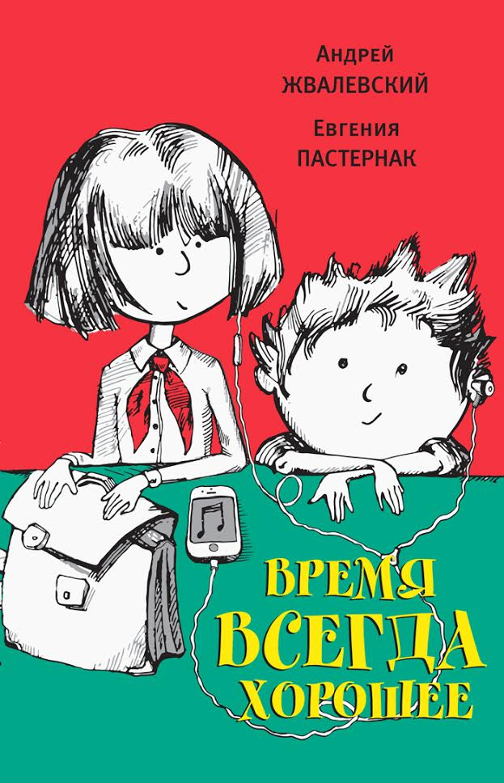
Сюжет книги таков: девочка Оля из 2018 года и мальчик Витя из 1980 года меняются местами. И каждый из них оказывается в мире, где для него и для нее много непонятного. Например, для девочки Оли, которая привыкла к общению виртуальному и лучшими друзьями считает тех, про кого знает все-все – а именно ник и адрес электронной почты, никак не может привыкнуть к стилю общения детей из 1980 года. А представьте, каково пришлось мальчику Вите! Не так-то просто освоиться с компьютерными технологиями человеку, у которого и телевизора цветного еще не было. Сама идея написания повести родилась после того, как Евгения Пастернак пыталась объяснить своей дочери, что такое школьная форма и пионерский галстук.
Главная мысль - время всегда хорошее, и, вообще, все зависит только от тебя...

Есть книги интересные, а есть – ОЧЕНЬ ИНТЕРЕСНЫЕ.
Вот одна из таких книг – книга Кати Матюшкиной
«Веники еловые или Приключения Вани в лаптях и сарафане».

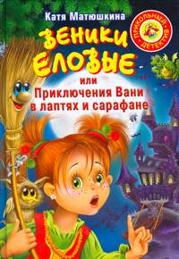

За пнями да за корягами,
За лужами да за оврагами,
Под сердитой тучей
Вырос лес дремучий.
Я там бывала,
И вот что видала…
А посмотреть в сказочном лесу есть на что. Тут тебе и Змей Горыныч, и Кощей Бессмертный, и метла говорящая, и избушка на курьих ножках, несущая деревянные яйца. А чего стоит ребенок Бабы Яги, которого она нашла в капусте.
В книге много ярких красочных иллюстраций. Например, нарисован камень-указатель пути. Надпись на этом камушке гласит: «Туда не ходи! Сюда не ходи! Никуда не ходи! Сиди дома. Яга»
Также в ней много интересных заданий и картинок, которые можно подолгу рассматривать. Например, такое: надо помочь избушке пройти по дорожке к коряге. Или задание, где нужно соединить точки в рисунок, или найти среди выводка лягушат того, у которого нет пары, или отгадать, где чья тень, да и много чего еще интересного.
Позабавит читателей книги то, что Ваня оказался девочкой, а баба Яга не стала менять младенцу имя. Баба Яга – это Василиса Прекрасная в старости, а Иван — дурак в Кощея превратился.
Захочет ли Баба Яга выйти замуж? Найдет ли леший себе ребеночка в капусте? Сможет ли Ваня выручить из рук Кощея яйцо избушки на курьих ножках? Наконец, главная интрига сказки —что же из него вылупится?
Интересно?
Бегом в библиотеку!

«Для детей нужно писать так же, как для взрослых, только еще лучше», - сказал кто-то из великих. И с этим трудно не согласиться.
Артур Гиваргизов – писатель, книги которого читают с удовольствием и взрослые, и дети.
В сборник «Записки выдающегося двоечника» вошло более 70 юмористических миниатюр о детях и родителях, учениках и учителях, отличниках и двоечниках.
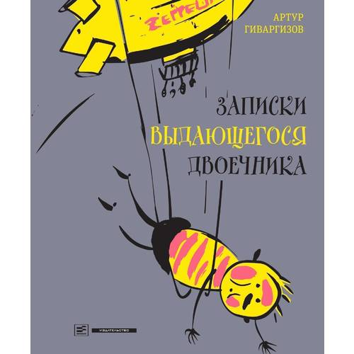
Эта книга – о школе. Школу можно любить или не любить... Но если любишь и считаешь её своей, то, наверное, можно и посмеяться. Над школой. Над учителями, учениками, родителями... Над собой. Это будет не обидный смех.
Артур Гиваргизов в своих коротких школьных историях отвечает на самые важные вопросы. Какие стихи нужно читать даме, чтобы она перестала плакать? Сколько домашних работ стоит веер из голубиных перьев? Нужно ли верить в законы физики - или они и так работают? Какой предмет самый главный - русский язык или зажигалка? И самое главное - как стать не только выдающимся, но и очень успешным двоечником.
Прочитайте эту книгу - не пожалеете!

Наринэ Абгарян «Манюня»

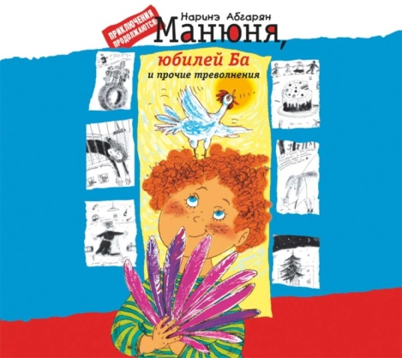
Эта частично автобиографическая книга переносит нас в советские годы, описывая самые обычные будни самых обычных учеников. Смешное повествование о детстве, о двух девочках – подружках Наре и Манюне, о грозной и доброй Ба – бабушке Манюни и о куче их родственников, постоянно попадающих в казусные ситуации. Две девчонки вместе познают мир, делятся своими мечтами и выводят родителей из себя бесконечными проделками – как и положено детям всех времен и народов. Полное юмора произведение показывает, как важно найти друга, который всегда рядом.

Похождения жука – носорога».

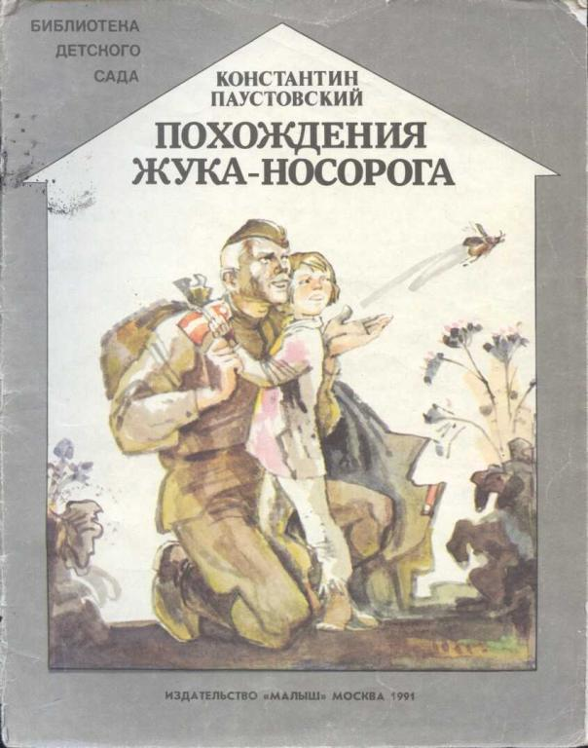
«Похождения жука-носорога» Константин Паустовский написал в 1945 году. События этой «солдатской сказки» показаны глазами насекомого. Жук не понимает, что такое война, но он, как и вся природа, как и все люди, страдает от этой самой разрушительной на свете силы.
Что дать на память человеку, уходящему на фронт? Что-нибудь маленькое, легкое и …живое. Деревенский мальчик Степа поймал жука-носорога и отдал его в спичечном коробке отцу. Солдат Петр Терентьев пронес подарок сына через всю войну. И вернулся домой тоже с жуком, ставшим ему настоящим товарищем, живым напоминанием о сыне, семье и родной земле.
Книга рассказывает о добрых товарищеских отношениях бойца Петра и обыкновенного жука, открывает для нас ту сторону жизни солдат, где каждый мечтает о доме, семье, земле и работе на ней. И маленький жук стал для всех символом домашнего очага.

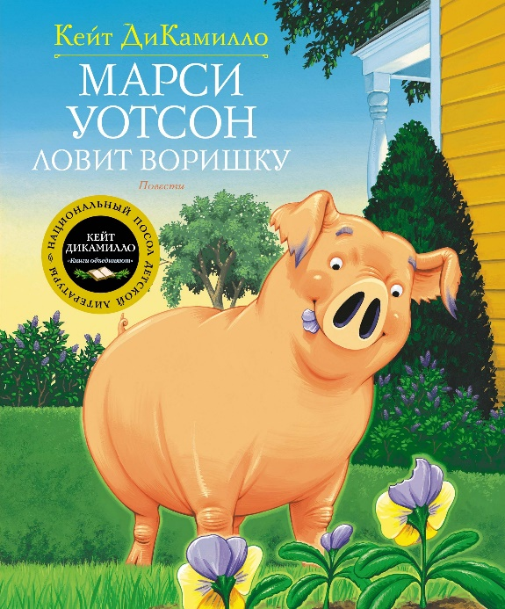
Уже сейчас книги американской писательницы Кейт ДиКамилло называют детской классикой, их любят и дети, и их родители. Её книга «Флора и Одиссей: блистательные приключения» — в 2014 году была удостоена высшей награды США за произведение для детей — Медали Ньюбери.
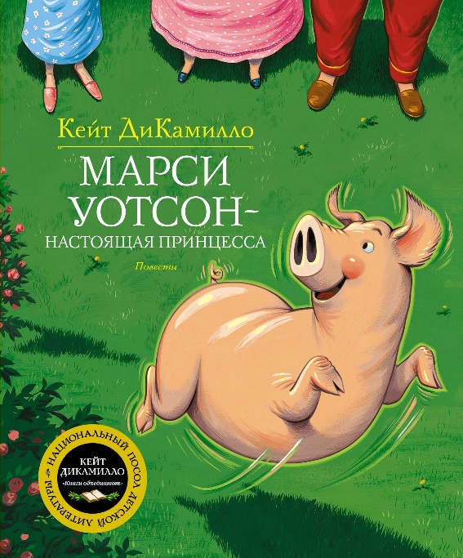
Российские читатели ДиКамилло знают благодаря удивительным сказкам о весёлой дворняге Уинн-Диксон, трогательном фарфоровом кролике Эдварде и, конечно же, свинке Марси Уотсон.
У мистера и миссис Уотсон живёт свинка по имени Марси, которая больше всего на свете любит тостики с маслицем. Эта весёлая и неутомимая озорница просто обожает проказничать: то посреди ночи учинит дома настоящий погром, то вдруг ей вздумается прокатиться на автомобиле и даже порулить, а однажды она нарядилась принцессой и устроила в округе переполох, загнав на дерево грозного кота по кличке Генерал Вашингтон…
О проделках свинки Марси Уотсон можно прочитать в книгах «Марси Уотсон и её соседи», «Марси Уотсон – настоящая принцесса», «Марси Уотсон ловит воришку».

